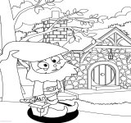
Tut Umut tut.
Tut Emin tut.
Emin, Umut’un elini tuttu. Murat ile Umut mutlu. Unutma Mutlu unutma. Elma ile marulu unutma. Timur mum tut.
Turan 2 numara tuttu. Murat ile Nuri umutlu. Onur 1 tur atar.
Tuna tutumlu olur.
Annemannem 1 tanem. Nar tanem, nur tanem.
